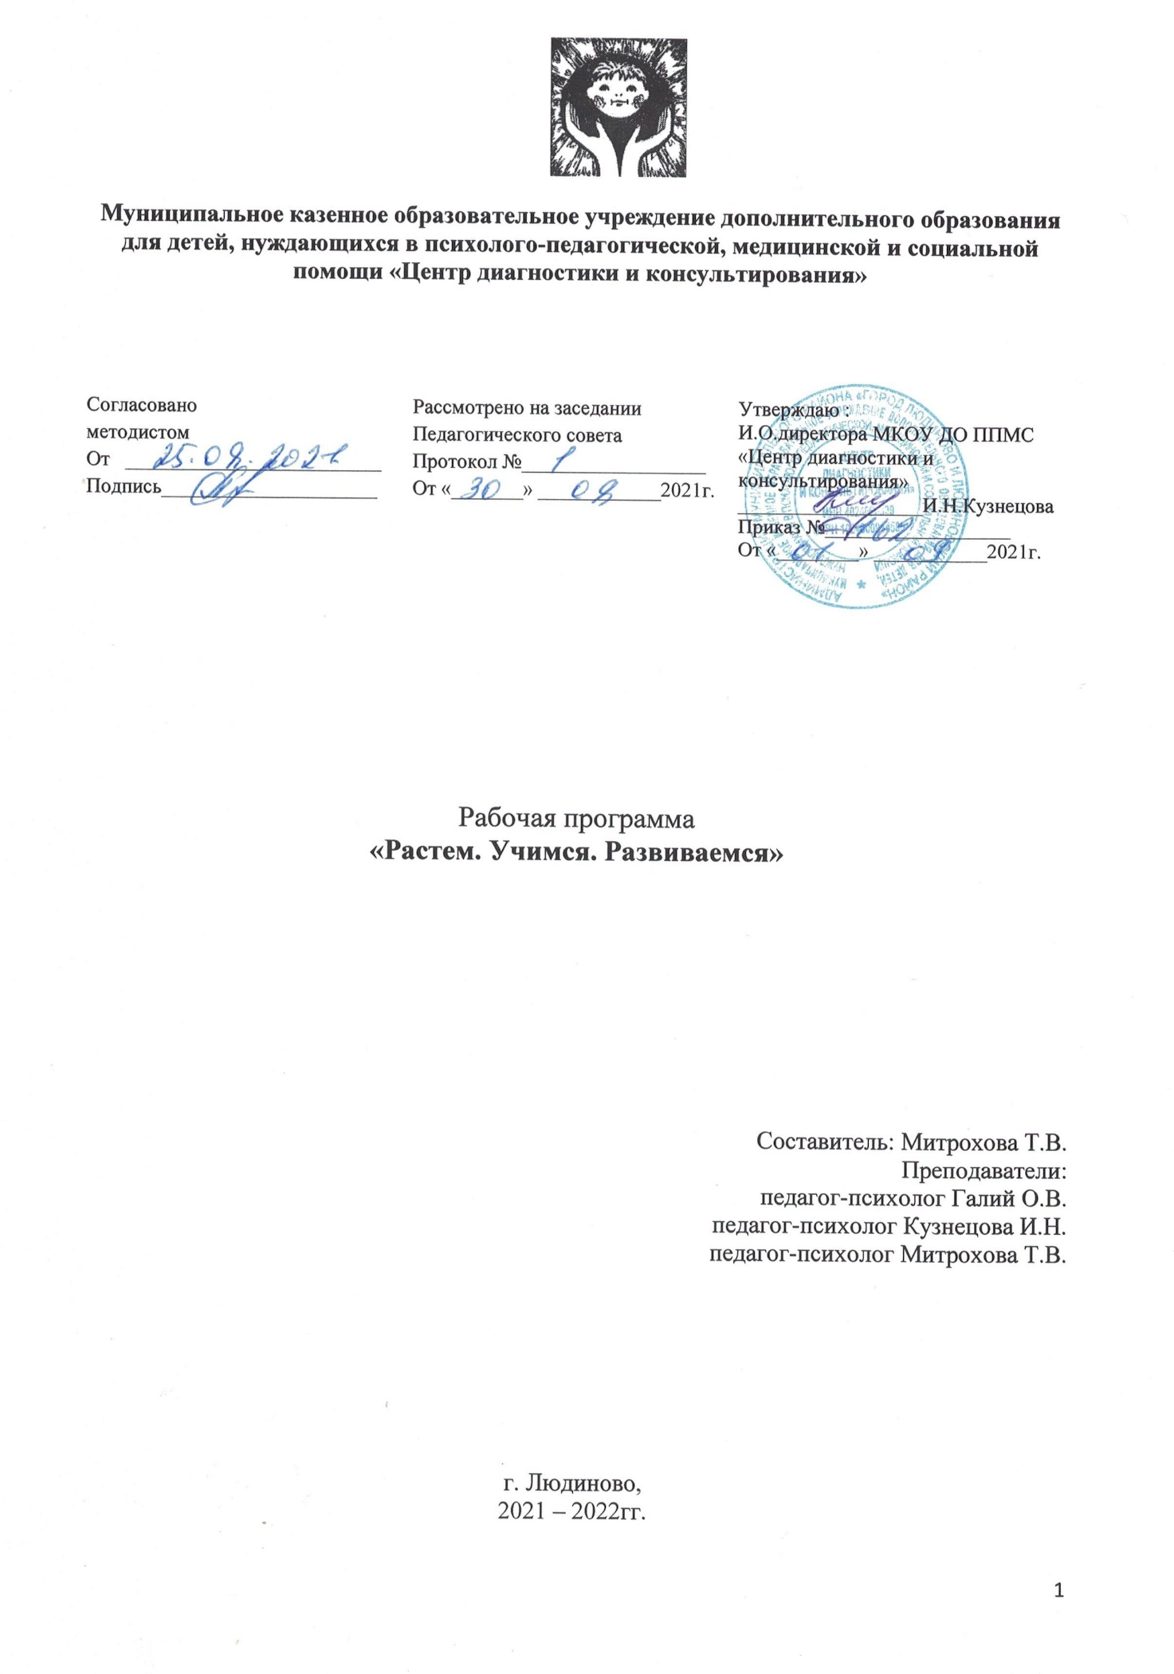

Пояснительная записка

Актуальность и перспективность программы:

Целенаправленное развитие познавательных процессов в предшкольном периоде подразумевает определенный запас знаний, умений и навыков. Также не менее важным в этом возрастном периоде является психологическая подготовка дошкольника, которая заключается в необходимости произвольного управления своим поведением, установлением со взрослыми и сверстниками отношений, определяемых совместной деятельностью.
В отечественной психологии в работах Л.С. Выготского было разработано понятие психологического возраста, характеризующегося определенными параметрами. Каждый возрастной период, если он полноценно прожит, заканчивается определенными характеристиками психического развития ребенка, на которых строится развитие в следующем возрастном периоде. В силу такого понимания развития каждый возрастной этап уникален, и им нельзя пренебрегать. Если ребенок вместо ведущей деятельности будет в основном заниматься другим видом деятельности, то полноценного психического развития не происходит. В дошкольном возрасте ведущей деятельностью является игра, которая исчерпывает свое развивающее влияние к семи годам. В психологии доказано, что в шесть-семь лет исчезает непосредственное поведение ребенка, поэтому в этот период возможно эффективное обучение и развитие. В это время ребенок уже может подчиниться правилам поведения на занятиях без излишней перегрузки нервной системы. Однако все это происходит в том случае, если развитие ребенка до семи лет проходило преимущественно в игровой деятельности.
Психологические исследования показывают, что подготовка к школе в форме выработки простейших школьных знаний, умений и навыков не имеют ничего общего с психологической готовностью к школьному обучению, которая не формируется на занятиях по школьному типу. Психологическая готовность к школе – это психологические предпосылки к овладению учебной деятельностью, которая формируется внутри ведущей деятельности, присущей дошкольному возрасту, то есть в игре.
В качестве предпосылок к овладению учебной деятельностью в отечественной психологии выделяются следующие:
- Наличие познавательных и социальных мотивов учения;
- Умение ребенка работать по образцу;
- Умение ребенка работать по правилу;
- Умение ребенка слушать взрослого и выполнять его инструкцию;
- Умение ребенка обобщать.

Нормативно-правовые и методические основания программы:

Деятельность психолога в системе образования опирается на ряд основополагающих документов. На международном уровне ведущую роль играет Конвенция ООН о правах ребенка (1989), регламентирующая обеспечение прав детей, в том числе в сфере образования. Наиболее значимыми являются понятия и положения указанной конвенции, провозглашающие необходимость принятия ребёнка как личности, уважения его прав, обеспечения поддержки и защиты, охраны психического здоровья. В нашей стране основополагающее значение имеют соответствующие положения Конституции РФ и вытекающие из нее законы.
Настоящая рабочая программа «Растем. Учимся, Развиваемся» разработана с учётом Федерального закона Российской Федерации от 29 декабря 2012г. ФЗ №273 «Об образовании в Российской Федерации»; Приказом Министерства образования и науки РФ от 17.10.2013г. № 1155 «Об утверждении федерального государственного образовательного стандарта дошкольного образования»; Письма Министерства образования Российской Федерации от 11.12.2006г. № 06-18-44 «О примерных требованиях к программам дополнительного образования детей»; СанПиН 2.4.1.3049-13 «Санитарно-эпидемиологические требования к устройству, содержанию и организации режима работы дошкольных образовательных организаций».

Теоретико-методологической основой данной программы стали теоретические положения возрастной педагогической психологии, представленные в трудах Л.И.Божович, А.В. Запорожец, Л.А.Венгера, Л.С.Выготского, Д.Б. Эльконина, Е.Е. Кравцовой, Н.И. Гуткиной, И.В. Дубровиной.
В работах отечественных психологов содержится глубокая теоретическая проработка вопросов развития психических процессов. Л.И.Божович, которая ещё в 60-е годы указала, что психологическая готовность ребенка в дошкольном периоде складывается из определённого уровня развития мыслительной деятельности, познавательных интересов, готовности к произвольной регуляции своей познавательной деятельности и к социальной позиции школьника.
Аналогичные взгляды разработал и А.В.Запорожец, отмечая, что психологическая готовность к обучению в школе «Представляет собой систему взаимосвязанных качеств детской личности, включая особенности её мотивации, уровня развития познавательной аналитико-синтетической деятельности, степень сформированности механизмов волевой регуляции действий и т.д.».
Наиболее полно понятие «готовности к школе» дано в определении Л.А. Венгера, под которой он понимал определённый набор знаний и умений, в котором должны присутствовать все остальные элементы, хотя уровень их развития может быть разный.
Это основные параметры психического развития ребенка, на которые опирается начальное обучение в школе. Если ребенок хочет учиться, умеет работать по образцу и следовать заданному правилу, может применить правило на аналогичном задании, то такой ребенок эффективно будет осваивать азы учения и достаточно быстро продвигаться вперед.
В этот период переход от дошкольного детства к школьному, как указывала Л.И. Божович (1968), характеризуется не только изменением места ребенка в системе отношений, но и всего образа его жизни. Именно поэтому успех или неуспех в учебных делах имеет для ребенка острую аффективную окраску. Следовательно, вопросы школьного обучения — это не только вопросы образования, интеллектуального развития ребенка, но и формирования его личности. В связи с этим и возникла необходимость разработать и внедрить рабочую программу, основанную на развитии высших психических функций, являющихся предпосылкой психологической готовности к школе.
Всякая психическая функция формируется и преобразуется в процессе взаимодействия ребенка и взрослого, поэтому задача психолога осуществлять психологическую подготовку ребенка к школе через зону ближайшего развития внутри ведущей игровой деятельности.
Накопление ребенком под руководством взрослых необходимого социального опыта способствует раскрытию возрастного потенциала дошкольника, успешной психологической готовности к школе. Из этого следует, что именно в дошкольном возрасте закладываются основы социальной зрелости (компетентности) ребенка, определяя траектории развития и успешной адаптации в меняющемся социуме.
Под социальной компетентностью дошкольника мы понимаем качество личности, сформированное в процессе активного творческого освоения социальных отношений, возникающих на разных этапах и разных видах социального взаимодействия, а также усвоение ребенком этических норм, являющихся основой построения и регулирования межличностных и внутри личностных социальных позиций, отношений.
Особое место в процессе формирования социальной компетентности подрастающего поколения занимает игровая деятельность.
Влияние игры на формирование навыков социальной компетентности личности дошкольника заключается в том, что, благодаря игровому подражанию и ролевому перевоплощению он знакомится с нормами и моделями поведения и взаимоотношений детей и взрослых людей, которые становятся образцами для его собственного поведения. В игре ребенок приобретает основные навыки социальной компетентности, необходимые для установления контакта и развития взаимодействия с окружающим миром.
Важными компонентами психологической готовности являются: умение проводить аналогии, классификации и обобщения, способность к анализу и синтезу материалов (представленных в виде рисунков, графиков, таблиц и схем), общая осведомленность ребенка. Следует учитывать уровень развития внимания. Зрительной памяти (основной упор в начальном обучении идет на зрительное восприятие информации), мелкой моторики руки.
В своей деятельности психологу следует опираться и на личностные особенности детей. Не менее важное значение имеет развитие самоконтроля, умения общаться с людьми, ролевое поведение, самостоятельность. Без хорошей работоспособности вряд ли можно рассчитывать на прочное усвоение достаточно большого объема знаний, на формирование сложных умений и навыков.
А предлагаемая рабочая программа «Растём. Учимся. Развиваемся» позволяет развивать высшие психические функции в ходе игровых занятий, где учитываются особенности развития дошкольника, полученные в результате диагностики (на диагностическом этапе).
Возрастные особенности дошкольника определили насыщенность учебного материала игровыми заданиями. Включая в себя элементы соревнования, развивающие игры, загадки, считалочки, головоломки, что помогает развивать у ребёнка логическое мышление, обогатить свой активный и пассивный словарный запас, познавательные способности. Игровые упражнения, используемые на занятиях, помогают детям легко включиться в познавательную деятельность, благоприятно влияют на многогранное раскрытие личности. Обучая дошкольников при помощи игры, педагог- психолог стремится к тому, чтобы радость от игровой деятельности постепенно переросла в радость учения.

Практическая направленность программы:

Данная программа является развивающей программой дополнительного образования. Включает в себя взаимосвязанные упражнения, игры, развивающие высшие психические функции. Основными принципами, положенными в основу построения данной программы, являются:
- Принцип гуманизации – признание самостоятельности личности, её уникальности, создание условий для её саморазвития с учётом возрастных и индивидуальных особенностей и возможностей ребёнка, т.е. личностно –ориентированный подход.
- Принцип научности и доступности - содержание учебного материала доступно, нельзя «забегать вперёд» и форсировать процесс усвоения тех знаний и умений, которые будут формироваться в школе. Но, в тоже время, педагог-психолог вносит новые элементы знаний и применяет современные образовательные технологии.
- Принцип систематичности и последовательности в развитии и обучении.
- Принцип учёта самоценности дошкольного периода детства- приоритет игровой деятельности при организации образовательного процесса.
- Принцип сотрудничества реализуется посредствам развивающего диалога взрослого и ребёнка.
- Принцип создания психологической комфортности, т.е. снятие всех стрессообразующих факторов в процессе развития и обучения, уважение к ребёнку, к процессу и результату его деятельности.

Основная цель программы: развитие высших психических функций и социальной компетентности у детей старшего дошкольного возраста

Образовательные задачи:
- Развивать у ребенка предпосылки к учебной деятельности: коммуникативные и поведенческие навыки, познавательные процессы (внимание, мышление, память, речь, общую и мелкую моторику).
- Формировать волевые качества, эмоционально – положительное отношение к школе.

Развивающие задачи, стимулирующее развитие физической и психологической готовности к школе.
- Развивать познавательные процессы.
- Формировать навыки учебной деятельности
- Развивать произвольность психических процессов: памяти, внимания, мышления.
- Развивать координацию в системе «глаз-рука»; зрительные мышцы, психомоторные функции.
- Тренировать мелкую моторику руки, готовить руку ребёнка к освоению навыков письма.

Воспитательные задачи, способствующие формированию мотивационного и личностного компонентов психологической готовности к школе:
- Укреплять эмоционально-положительное отношение старших дошкольников к школе.
- Формировать мотивацию учения и интерес к процессу обучения.
- Воспитывать уверенность в себе и своих силах.

Адресат: рабочая программа «Растем. Учимся. Развиваемся» предназначена для работы с детьми старшего дошкольного возраста.
Реализация рабочей программы происходит путём проведения групповых комплексных занятий с детьми. В конце каждого занятия проводится рефлексия, с целью осуществления обратной связи.
Обоснованные критерии ограничения и противопоказания на участие в программе: дошкольники менее 6 лет; дошкольники, имеющие нарушения в развитии: РАС, умственная отсталость.
Продолжительность, рекомендуемая периодичность: данная рабочая программа рассчитана на 32 часа, занятия проводятся 1 раза в неделю, ведутся как в группе, так и индивидуально. Продолжительность занятия 30 минут.

Требования к результату освоения программы:

В период дошкольного детства интенсивно развиваются все стороны психики ребенка, закладывается фундамент для его дальнейшего роста. Можно назвать три основных направления психического развития дошкольника: личность, деятельность и общение.
При условии успешной реализации программы «Растем. Учимся. Развиваемся» будет наблюдаться положительная динамика в формировании:
- высших психических функций,
- зрительной, слухоречевой памяти;
- тонкой и общей моторики;
- активизации воображения;
- способности логически мыслить;
- пространственных представлений;
- способности адекватно оценивать свою работ;
- коммуникативных навыков.

Система оценки достижений планируемых результатов:

Оценка эффективности данной программы осуществляется путем сравнения результатов диагностики, проводимой в начале учебного года и в конце. Диагностический инструментарий: методика диагностики сформированности графических навыков Л.А.Венгера, методика «Рисовальный тест Куглера», задание «Исключи лишнее», источник Немов Р.С. «Психология в трех томах» - М.; ВЛАДОС,1995 г. -Том 3, стр.148. (Приложение №1).

Учебно-тематический план к рабочей программе «Растем. Учимся. Развиваемся»

№ п/п | Наименование блоков | Всего часов
1-4 | Блок № 1 Диагностический | 4
5-7 | Блок № 2 Мотивационный | 3
8-15 | Блок № 3 Социальной адаптации | 8
16-28 | Блок № 4 Развитие познавательных процессов | 13
29-30 | Блок № 5 Развитие тонкой моторики, зрительно-двигательной координации | 2
31-32 | Блок № 6 Развитие общей моторики, зрительно-двигательной координации | 2
 | Итого | 32

Список литературы
1. Вачков, И.В. Психология для малышей, или Сказка о самой «душевной» науке [Текст] / И.В. Вачков.- М.: Педагогика-пресс, 1996.
2. Ганичева, И.В. Телесно-ориентированные подходы к психокорреционной и развивающей работе с детьми (5-7 лет) [Текст] / И.В. Ганичева. - М.: Книголюб, 2004. - 144с.
3. Катаева, Л.И. Коррекционно-развивающие занятия в подготовительной группе: Конспекты занятий [Текст] / Л.И.Катаева. - М.: 2004.
4. Осипова, А.А. Диагностика и коррекция внимания [Текст]: Программа для детей 5-9 лет/ А.А. Осипова. - М.: ТЦ Сфера, 2002. - 104с.
5. Останкова, Ю.В. Система коррекционно-развивающих занятий по подготовке детей к школе [Текст] / Ю.В. Останкова. - М.: Издательство «Учитель», 2006.
6. Светлова, Е.И. Большая книга заданий и упражнений на развитие интеллекта и творческого мышления малыша [Текст] / Е.И.Светлова. - М.: Эксмо, 2007. -160с.
7. Светлова, Е.И. Развиваем мелкую моторику и координацию движений рук [Текст] / Е.И. Светлова. - М.: Эксмо, 2007. - 72с.
8. Соколова, Ю.А. Игры и задания на интеллектуальное развитие ребенка 5-6 лет [Текст] / Ю.А. Соколова. - М.: Эксмо, 2007. - 64с.
9. Тихомирова, Л.Ф. Упражнения на каждый день: Логика для дошкольников [Текст] / Л.Ф. Тихомирова. - Ярославль: Академия развития, 2000. - 256с.
10. Тихомирова, Л.Ф. Упражнения на каждый день: Развитие познавательных способностей у младших школьников [Текст]: Популярное пособие для педагогов и родителей/ Л.Ф. Тихомирова. - Ярославль: Академия развития, 2004. - 120с.

